《第一章　宇宙中的地球》素养综合训练

一、选择题

[2023江苏淮安协作体期中]2021年12月9日,“天宫课堂”第一课正式开讲,本次太空授课采取“天地互动”方式进行。下图为神舟十三号乘组航天员直播场景。据此完成1~2题。

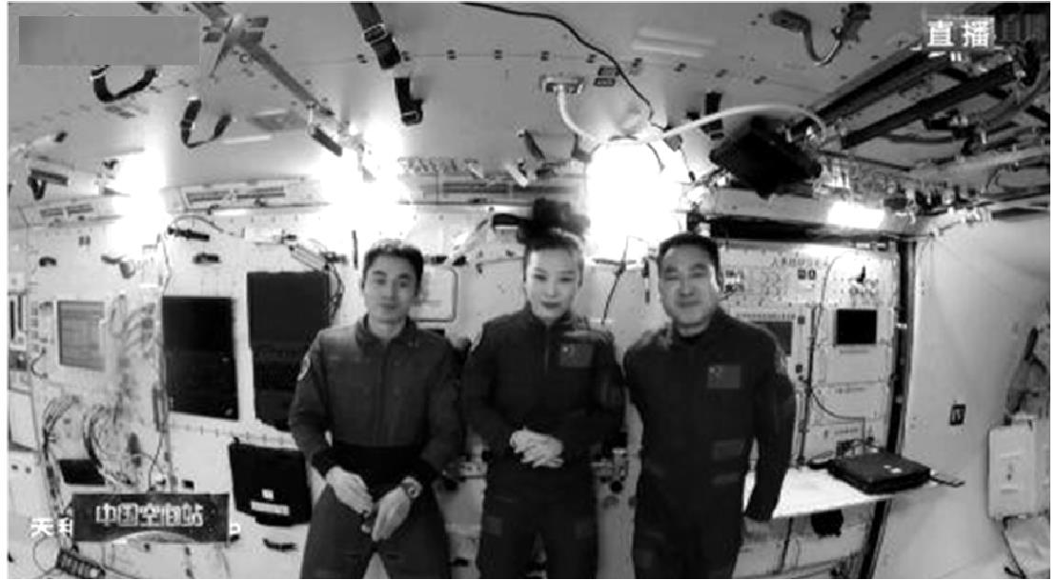

**1**.与神舟十三号载人飞船属于同类天体的是(　　)

A.太阳 B.水星

C.地球 D.月球

**2**.对太空授课“天地互动”效果影响最大的可能是(　　)

A.气候异常 B.太阳活动

C.太阳辐射 D.日地距离

太阳能作为主要的可再生清洁能源,越来越受到世界各国的广泛关注。作为中国最南端的省份,海南省拥有丰富的太阳能资源。下图示意海南岛年太阳辐射量分布。据此完成3~4题。

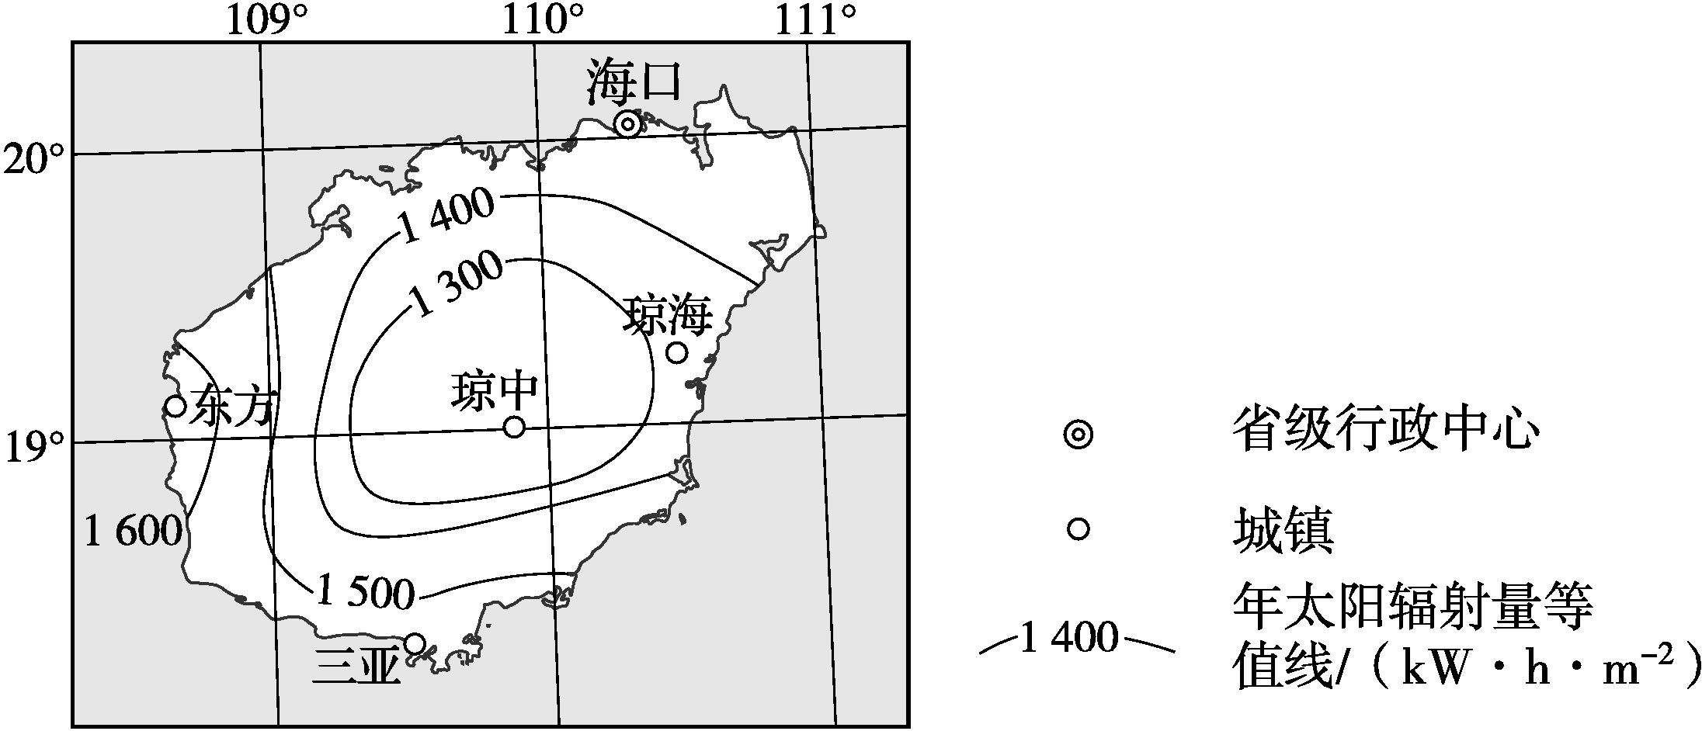

**3**.海南岛太阳能空间分布特点是(　　)

A.随海拔增高而增多

B.由中部向四周递增

C.由西南向东北递减

D.东西部多于南北部

**4**.影响海南岛太阳能空间分布的主要因素有(　　)

A.纬度、海拔

B.洋流、地形

C.纬度、气象

D.洋流、海拔

[2023河北唐山十县一中联盟期中]下图为某时期地质年代示意图。读图,完成5~6题。

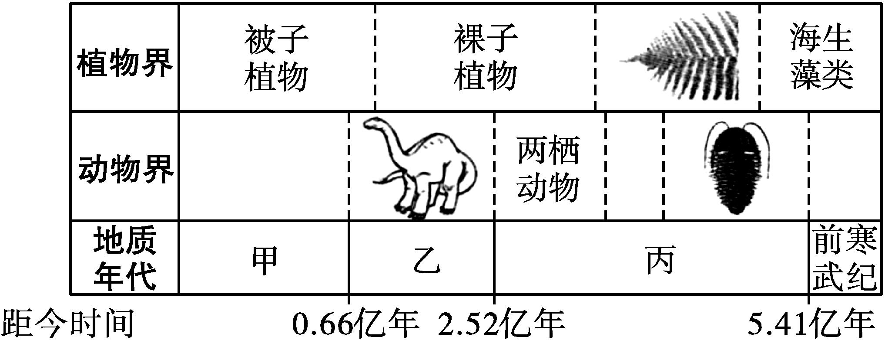

**5**.图中甲、乙、丙代表的地质年代依次是(　　)

A.新生代、中生代、古生代

B.新生代、古生代、中生代

C.古生代、新生代、中生代

D.中生代、古生代、新生代

**6**.根据各地质时期发生的地质事件,可知(　　)

A.甲年代海洋无脊椎动物大量灭绝

B.乙年代形成现代地貌格局及海陆分布

C.乙年代亚欧和北美大陆的雏形基本形成

D.丙年代后期和乙年代是重要的造煤期

[2023福建龙岩九校联考]某动画电影讲述了冰河期猛犸象、巨型树懒、剑齿虎(下图)这三只史前动物,充当人类小宝宝的保姆,历经冰河与冰山等各种千惊万险护送他回家的故事。据此完成7~8题。

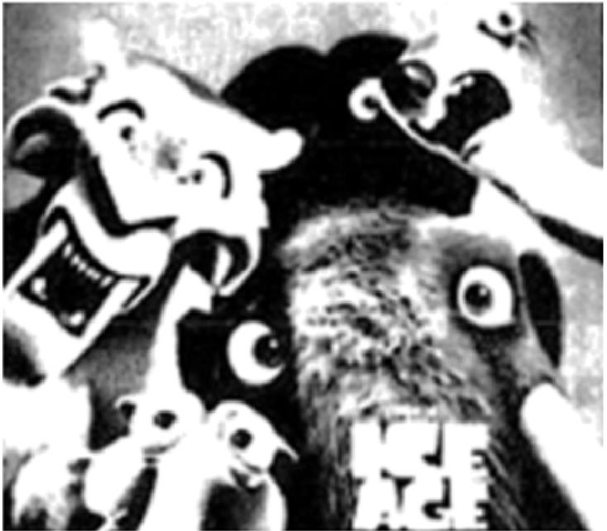

**7**.推测该故事可能发生在(　　)

A.白垩纪 B.古近纪

C.新近纪 D.第四纪

**8**.推测该故事发生时物种的迁移路线是(　　)

A.向两极迁移

B.向高海拔迁移

C.向低纬迁移

D.向海洋迁移

2020年1月14日8时,菲律宾火山地震研究所发布消息称,在过去的24小时内,塔阿尔火山持续喷发,喷出了500米高的熔岩及2千米高的黑灰色火山灰。下图为塔阿尔火山喷发景观图。据此完成9~10题。

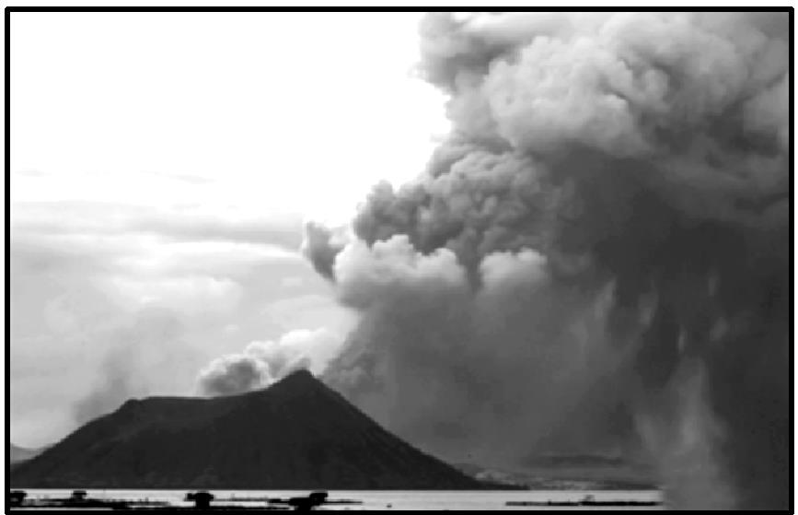

**9**.岩浆物质冲破了岩石圈的束缚后才喷发出来。关于岩石圈的叙述,正确的是(　　)

A.岩石圈属于地壳的一部分,是由岩石构成的

B.岩石圈属于上地幔的一部分

C.岩石圈与生物圈关系密切

D.岩石圈的上部是软流层

**10**.火山灰漫天飞扬,对地球的外部圈层产生了很大影响。有关地球外部圈层的说法,正确的是(　　)

A.大气圈是由大气组成的简单的系统

B.水圈是一个连续但不规则的圈层

C.生物圈占据大气圈的全部、水圈的底部

D.地球的外部圈层之间关系密切,但与地球的内部圈层没有关系

二、综合题

**11**.阅读图文材料,完成下列各题。

生物大灭绝是指大规模的集群灭绝,具有一定的周期性,在地球上大约6 200万年就会发生一次。科学家认为:海平面降低,沿海生态系统被破坏,浅层大陆架暴露,埋藏在海底的有机质被氧化,消耗氧气,释放出二氧化碳;海平面上升,陆地生物遭到灭顶之灾,海洋里也缺氧。同时研究发现:海平面的升落与地球表面冰川体积关系紧密,气温升高,冰川融化,海平面上升;冰川凝固,海平面下降。下图示意地球地质历史上五次大的生物大灭绝时期生物灭绝比例及其对应的地理现象。

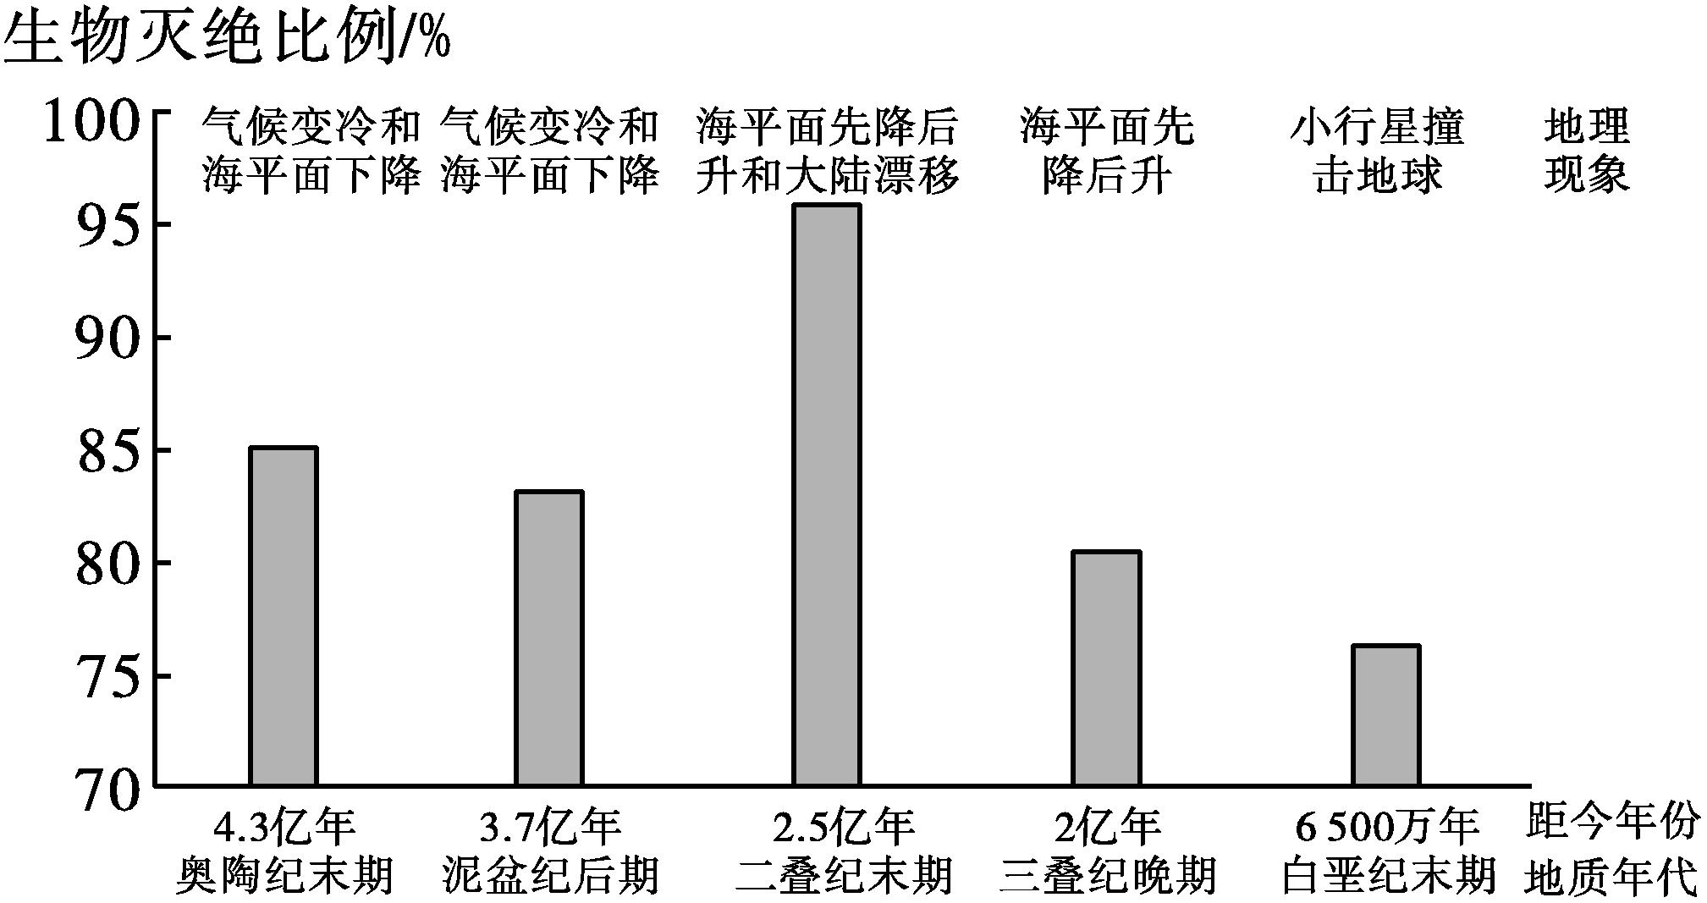

(1)据图文材料归纳地球历史上前四次生物大灭绝时期共同的气候变化特点及推理依据。

(2)概括二叠纪末期生物大灭绝时期的气候变化过程。

(3)有观点认为,由于小行星撞击地球,大量高密度尘埃弥漫在大气中,导致地球表面的光照　　　　,引发植物光合作用减弱,绿色植物死亡,同时地表气温　　　　,最终导致恐龙灭绝。

**12**.阅读材料,完成下列各题。

北京时间2023年2月23日8时37分,在塔吉克斯坦(北纬37.98度,东经73.29度)发生7.2级地震,震源深度10千米。

(1)此次地震理论上当地居民会感觉到怎样的震动?

(2)此次地震的震源位于地球哪个圈层?该圈层主要特点有哪些?

(3)掌握地震发生规律可有效减少危害,我们要了解地球内部各圈层组成物质和结构特征,请你说出目前主要的研究依据及其原理。

参考答案

**1**.D　**2**.B　解析 第1题,神舟十三号载人飞船环绕地球运行,属于地球的卫星。太阳为恒星,水星和地球为行星,月球为地球的卫星,因此与神舟十三号载人飞船属于同类天体的是月球,故选D。第2题,太空授课“天地互动”需要数据信号传输顺畅,气候异常、太阳辐射和日地距离对“天地互动”的数据传输没有明显影响,而太阳活动有可能干扰地球大气层中的电离层,使得穿过其中的数据信号受削减和中断,从而影响太空授课“天地互动”效果,故选B。

**3**.B　**4**.C　解析 第3题,由图可知,海南岛年太阳辐射量中部较少,沿海较多;西南沿海最多。因此海南岛太阳能空间分布特点是由中部向四周递增,B正确,故选B。第4题,由图可知,三亚年太阳辐射量多于海口,说明纬度越低,正午太阳高度越大,太阳辐射强度越大,太阳能越丰富;同纬度相比,中部年太阳辐射量少于东部,更少于西部沿海,原因是中部为山地,多地形雨,阴雨天气多,日照时间短,西部沿海为东南季风的背风坡,降水较少,多晴朗天气,日照时间长,进而造成太阳能分布差异。与海拔、洋流关系不大。故选C。

**5**.A　**6**.D　解析 第5题,由图可知,丙距今5.41亿年—2.52亿年,动物界有两栖动物和三叶虫,植物界有裸子植物和蕨类植物,属于古生代;乙距今2.52亿年—0.66亿年,动物界有恐龙,植物界有裸子植物,属于中生代;甲为0.66亿年前至今,植物界主要是被子植物,属于新生代。A符合题意,故选A。第6题,海洋无脊椎动物大量灭绝发生在古生代末期,甲是新生代,A错误;现代地貌格局及海陆分布的形成发生在新生代,乙是中生代,B错误;亚欧大陆和北美大陆的雏形基本形成是在新生代,乙是中生代,C错误;晚古生代,蕨类植物繁盛,形成茂密的森林,是地质历史上重要的成煤期,中生代也是重要的成煤时期,丙是古生代,乙是中生代,D正确。故选D。

**7**.D　**8**.C　解析 第7题,由三只动物充当人类小宝宝的保姆,可知此时已有人类,而第四纪出现了人类,由此推测该故事发生在第四纪。故选D。第8题,气候寒冷期,冰川范围扩大,海平面下降,许多生物向低纬度、低海拔地区迁移,A、B错误,C正确;向海洋迁移不符合生物进化的方向,D错误。故选C。

**9**.C　**10**.B　解析 第9题,岩石圈是由岩石构成的,它包括地壳和上地幔顶部(软流层以上),A、B、D错误。岩石圈和地球的生物圈关系密切,C正确。第10题,大气圈是由气体和悬浮物组成的复杂系统,A错误。水圈是一个连续但不规则的圈层,B正确。生物圈是地球表层生物的总称,它包括大气圈的底部、水圈的全部和岩石圈的上部,C错误。地球的外部圈层之间相互联系、相互制约,形成人类赖以生存的自然环境,同时它们和地球内部圈层的关系也较密切,D错误。

**11**.答案 (1)特点:气候变冷(气温下降)。依据:四次生物灭绝期间都发生过海平面下降,这种变化与气候变冷紧密相关。

(2)过程:气候先变冷,后变暖。

(3)减弱　降低

解析 第(1)题,由图可知,气温降低会导致海平面下降;气温升高会导致海平面上升。前四次生物大灭绝时都发生过海平面下降,气候均变冷。第(2)题,由图可知,海平面先降后升,所以气候先变冷后变暖。第(3)题,尘埃削弱太阳辐射,导致光照减弱,到达地表的太阳辐射减少,地面辐射随之下降,气温也降低。

**12**.答案 (1)先上下颠簸,后左右摇晃。

(2)地壳。地壳的特点:呈固态,由各类岩石组成,厚度不均。

(3)地震波。地震波的传播速度随所通过的介质不同而变化,纵波能通过固体、液体和气体传播,横波只能通过固体传播。

解析 第(1)题,地震波中的纵波传播速度快,先到达地面,横波传播速度慢,后到达地面,故当地居民感觉到先上下颠簸,后左右摇晃。第(2)题,此次地震的震源深度约10千米,此处为大陆地壳,平均厚度较大,故震源应位于地壳。地壳呈固态,由各类岩石组成,厚度不均,大致是陆地厚,海洋薄。第(3)题,目前主要的研究依据是地震波。其原理是地震波的传播速度随所通过的介质不同而变化,纵波能通过固体、液体和气体传播,横波只能通过固体传播。

